 | ТЕХНИЧЕСКИ УНИВЕРСИТЕТ – СОФИЯ  ФАКУЛТЕТ КОМПЮТЪРНИ СИСТЕМИ И ТЕХНОЛОГИИ

Курсов ПРОЕКТ

Дисциплина: „Програмиране в Разпределени Среди”

Тема: Клиент на тестов сървър на Swagger

Изготвил:
Кристиан Станев, фак. номер 121222075
Специалност: КСИ
Група: 40^{Б}

София, 2025

Избор на генератор
За генериране на клиентския код избирам NSwag, тъй като предлага най-добра интеграция с .NET и ASP.NET Core, осигурявайки автоматично генериране на C# клиенти директно от OpenAPI спецификацията. Инструментът създава чист и поддържан код, който следва добрите практики в .NET, включително използване на HttpClientFactory, асинхронни операции и стандартни сериализатори като System.Text.Json или Newtonsoft.Json. NSwag позволява гъвкава конфигурация, лесно обновяване на клиента при промени в API и значително намалява риска от грешки, свързани с ръчно писане на HTTP логика и модели. Допълнително предимство е наличието на удобни инструменти като NSwagStudio и интеграция чрез MSBuild, което прави процеса на генериране лесен, автоматизиран и подходящ за курсови и реални проекти.

Стартиране на генератора
-Създаваме Console App.
-След това с дясно копче на проекта -> Add -> ConnectedService
->Add a service Reference
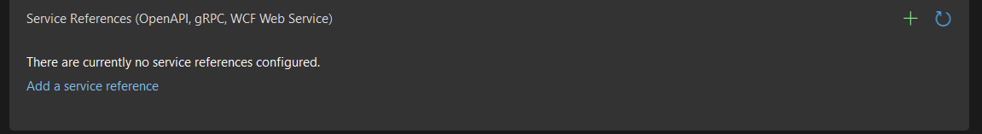->избираме OpenApi
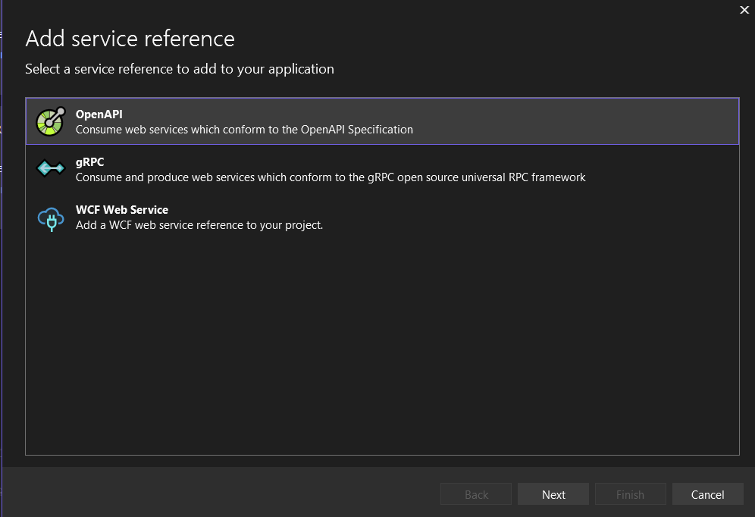

В следващия прозорец избираме URL вместo File и поставяме https://github.com/swagger-api/swagger-petstore/blob/master/src/main/resources/openapi.yaml
Което е openapi.yaml в Swagger Petstore GitHub repo. Това е документ описващ крайни точки (paths), схеми за заявки/отговори, параметри, операции (GET, POST и др.), метаданни (заглавие, версия, лиценз) и други детайли.
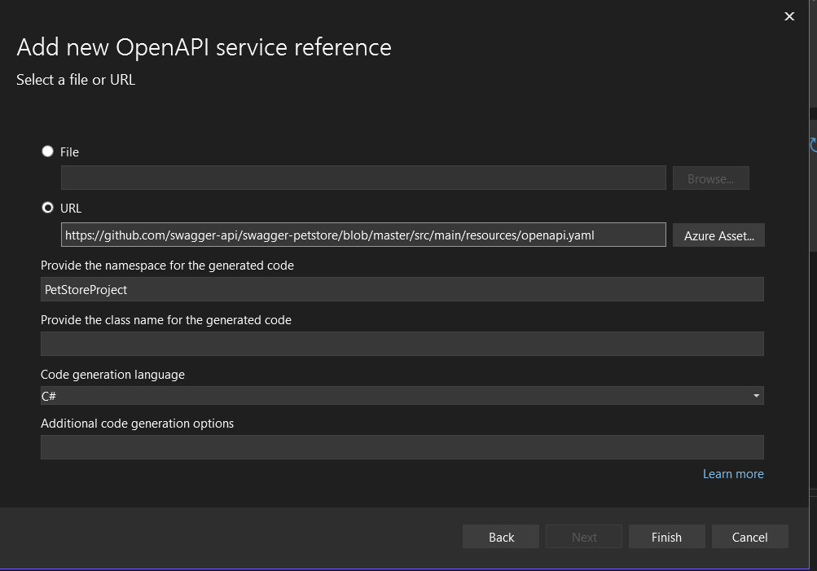
Тук може да се види, че използва NSwag и Newtonsoft.Json
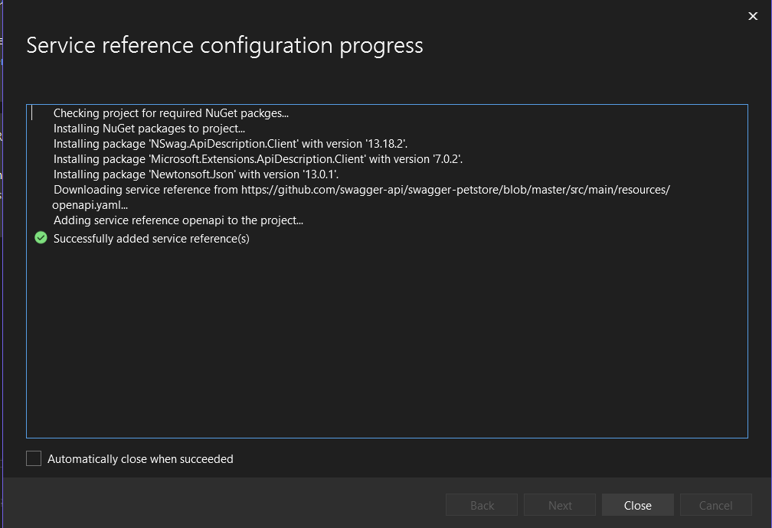

След което можем да отворим генерирания код (PetStoreClient).

Описание на генерирания код
Генерираният код съдържа основен клиентски клас за работа с API-то, както и множество помощни класове и типове, представящи обектите и статусите в системата:
Основен клиентски клас:
- public partial class PetStoreClient
Основният клас, чрез който се извършват всички заявки към API-то. Поддържа настройка на базов URL, HTTP клиент и JSON сериализация.
Класове, представляващи обекти в API-то:
- public partial class Order – поръчка в системата
- public partial class Category – категория на домашен любимец
- public partial class User – потребител
- public partial class Tag – таг/етикет за домашен любимец
- public partial class Pet – домашен любимец
- public partial class ApiResponse – обобщен отговор от API-то
Енуми, представляващи статуси:
- public enum Status – статус
- public enum OrderStatus – статус на поръчка
- public enum PetStatus – статус на домашен любимец
Допълнителни помощни класове:
- public partial class FileParameter – представя параметри за качване на файлове
- public partial class ApiException – обработка на грешки при заявки към API-то
- public partial class ApiException<TResult> – обработка на грешки с възможност за типизиран резултат
Класа PetStoreClient:
Основни полета:
string _baseUrl
HttpClient _httpClient
Lazy<JsonSerializerSettings> _settings
Конструктор:
public PetStoreClient(System.Net.Http.HttpClient httpClient)
{
_httpClient = httpClient;
_settings = new System.Lazy<Newtonsoft.Json.JsonSerializerSettings>(CreateSerializerSettings);
ReadResponseAsString = true;
}

API методи
Класът предоставя асинхронни методи за всички операции на Petstore API:
Pet операции:
- AddPetAsync - POST /pet - добавя нов домашен любимец
- UpdatePetAsync - PUT /pet - актуализира съществуващ домашен любимец
- FindPetsByStatusAsync - GET /pet/findByStatus - търси по статус
- FindPetsByTagsAsync - GET /pet/findByTags - търси по тагове
- GetPetByIdAsync - GET /pet/{petId} - взема по ID
- UpdatePetWithFormAsync - POST /pet/{petId} - актуализира с form data
- DeletePetAsync - DELETE /pet/{petId} - изтрива домашен любимец
- UploadFileAsync - POST /pet/{petId}/uploadImage - качва изображение
Store операции:
- GetInventoryAsync - GET /store/inventory - взема инвентар
- PlaceOrderAsync - POST /store/order - създава поръчка
- GetOrderByIdAsync - GET /store/order/{orderId} - взема поръчка по Id
- DeleteOrderAsync - DELETE /store/order/{orderId} - изтрива поръчка
User операции:
- CreateUserAsync - POST /user - създава потребител
- CreateUsersWithListInputAsync - POST /user/createWithList - създава потребители от списък
- LoginUserAsync - GET /user/login - вход
- LogoutUserAsync - GET /user/logout - изход
- GetUserByNameAsync - GET /user/{username} - взема потребител по username
- UpdateUserAsync - PUT /user/{username} – актуализира потребител
- DeleteUserAsync - DELETE /user/{username} – изтрива потребител
Типична структура на метод:
public virtual async Task<Pet> AddPetAsync(Pet body, CancellationToken cancellationToken) {
// 1. Валидация на параметри
if (body == null) throw new ArgumentNullException("body");

// 2. Изграждане на URL
var urlBuilder_ = new StringBuilder();
urlBuilder_.Append(BaseUrl).Append("/pet");

// 3. Сериализация и изпращане
var json_ = JsonConvert.SerializeObject(body, _settings.Value);
var content_ = new StringContent(json_, Encoding.UTF8, "application/json");
request_.Content = content_;
request_.Method = new HttpMethod("POST");

// 4. Изпращане на заявка
var response_ = await client_.SendAsync(request_, ...);

// 5. Обработка на отговор според HTTP статус код
if (status_ == 200) {
return objectResponse_.Object;
} else if (status_ == 400) {
throw new ApiException("Invalid input", ...);
}
}

Клас Order
Използва се за създаване и управление на поръчки в магазина.
Полета: long Id , long PetId, int Quantity,DateTimeOffset ShipDate,
OrderStatus Status (placed,approved,delivered), bool Complete
Клас Category
Проста категоризация на домашните любимци
Полета: long Id, string Name
Клас User
Съдържа информация за потребител на системата
Полета: long Id, string Username, string FirstName, string LastName, string Email, string Password, string Phone, int UserStatus
Клас Tag
Полета:
Използва се за маркиране на домашни любимци с допълнителни характеристики.
long Id, string Name
Клас Pet
Основен модел - съдържа пълна информация за домашен любимец, включително връзки към Category и Tags.
Полета:
long Id, string Name, Category Category, ICollection<string> PhotoUrls, ICollection<Tag> Tags, PetStatus Status (available, pending, sold)
Клас ApiResponse
Използва се за връщане на резултати от заявките.
Полета
Полета: int Code, string Type, string Message
Enum Status
public enum Status
{
Available = 0, // "available"
Pending = 1, // "pending"
Sold = 2 // "sold"
}
Enum OrderStatus
public enum OrderStatus
{
Placed = 0, // "placed"
Approved = 1, // "approved"
Delivered = 2 // "delivered"
}
Enum PetStatus
public enum PetStatus
{
Available = 0, // "available"
Pending = 1, // "pending"
Sold = 2 // "sold"
}
Клас FileParameter
Използва се при качване на изображения на домашни любимци.
Полета: System.IO.Stream Data, string FileName, string ContentType
Клас ApiException
Използва се при грешки от API. Съдържа пълна информация за проблема.
Полета:
Int StatusCode
String Response
IReadOnlyDictionary<string, System.Collections.Generic.IEnumerable<string>> Headers

Промени за да работи кода
В Api методите в PetStoreClient класа:
var json_ = Newtonsoft.Json.JsonConvert.SerializeObject(body, _settings.Value);
var dictionary_ = Newtonsoft.Json.JsonConvert.DeserializeObject<System.Collections.Generic.Dictionary<string, string>>(json_, _settings.Value);
var content_ = new System.Net.Http.FormUrlEncodedContent(dictionary_);
content_.Headers.ContentType = System.Net.Http.Headers.MediaTypeHeaderValue.Parse("application/json");

заменяме с :
var json_ = Newtonsoft.Json.JsonConvert.SerializeObject(body, _settings.Value);
var content_ = new System.Net.Http.StringContent(json_, System.Text.Encoding.UTF8, "application/json");

Тъй като искаме форматът на съдържанието да е JSON, а не Dictionary за да нямаме проблем с десериализацията.

Другата промяна е в FindPetsByStatusAsync метода тъй като той използва:
var objectResponse_ = await ReadObjectResponseAsync<System.Collections.Generic.ICollection<Pet>>(response_, headers_, cancellationToken).ConfigureAwait(false);

ReadObjectResponseAsync<ICollection<Pet>> се опитва автоматично да десериализира JSON отговора в ICollection<Pet>.
Проблемът е, че не всички обекти в JSON-а, които сървърът връща, могат да се мапнат към Pet, например ако има непълни или неправилни данни.
В резултат се получава грешка при десериализацията:
FindPetsByStatusAsync failed (HTTP 200): Could not deserialize the response body string as System.Collections.Generic.List`1[[petstoreapidemo.Pet, petstoreapidemo, Version=1.0.0.0, Culture=neutral, PublicKeyToken=null]].
Замяна с JsonConvert :
var allPets = JsonConvert.DeserializeObject<List<Pet>>(rawJson, settings) ?? new List<Pet>();

По този начин могат да бъдат обработени невалидни или частично валидни обекти, като например да се филтрират грешните записи или да се връща празен списък, ако няма нищо валидно.

Как използваме PetStoreClient-a в Program.cs
static async Task Main(string[] args)
{
var http = new HttpClient { BaseAddress = new Uri("https://petstore3.swagger.io/api/v3") };
var client = new PetStoreClient(http);

Console.WriteLine("--- PetStore Demo ---\n");

await PetOperations(client);
await StoreOperations(client);
await UserOperations(client);

Console.WriteLine("\nAll requests completed.");
Console.WriteLine("Press any key to exit...");
Console.ReadKey();
}

Създава HttpClient с базов URL на API-то.
Създава PetStoreClient, който използва HTTP клиента.
Извиква последователно три групи операции: PetOperations, StoreOperations, UserOperations.
В края извежда съобщение и чака потребителски вход, за да приключи.
PetOperations (Операции с домашни любимци)
Методът PetOperations демонстрира осем основни операции с Pets:
- AddPetAsync – добавя нов домашен любимец с ID, име, статус, категория, снимки и тагове.
- GetPetByIdAsync – извлича домашен любимец по ID.
- UpdatePetAsync – обновява информацията на съществуващ домашен любимец.
- UpdatePetWithFormAsync – актуализира данни за домашен любимец чрез HTML форма.
- FindPetsByStatusAsync – намира домашни любимци по статус (Available, Pending, Sold).
- FindPetsByTagsAsync – намира домашни любимци по зададени тагове.
- UploadFileAsync – качва файл (снимка) за конкретен домашен любимец.
- DeletePetAsync – изтрива домашен любимец по ID.

StoreOperations (Операции с магазина)
Методът StoreOperations демонстрира четири операции със Store:
- GetInventoryAsync – получава инвентаризация на магазина (брой налични продукти по статус).
- PlaceOrderAsync – създава нова поръчка за даден домашен любимец.
- GetOrderByIdAsync – извлича поръчка по ID.
- DeleteOrderAsync – изтрива поръчка по ID.
- Също използва try/catch за обработка на грешки.
- Пауза (Task.Delay) между операциите за симулиране на реални заявки.

UserOperations (Операции с потребители)
Методът UserOperations демонстрира седем операции с User:
- CreateUserAsync – създава един потребител с уникално име.
- CreateUsersWithListInputAsync – създава няколко потребителя наведнъж.
- LoginUserAsync – логва потребителя.
- GetUserByNameAsync – извлича потребител по потребителско име.
- UpdateUserAsync – актуализира данни на потребителя.
- LogoutUserAsync – излиза от системата.
- DeleteUserAsync – изтрива потребител по потребителско име.
Пример за извикване на Client метод:
try
{
// API операция
var result = await client.SomeMethodAsync(...);
Console.WriteLine("Success!");
}
catch (ApiException ex)
{
Console.WriteLine($"Failed (Status {ex.StatusCode}): {ex.Message}");
}

Резултат:
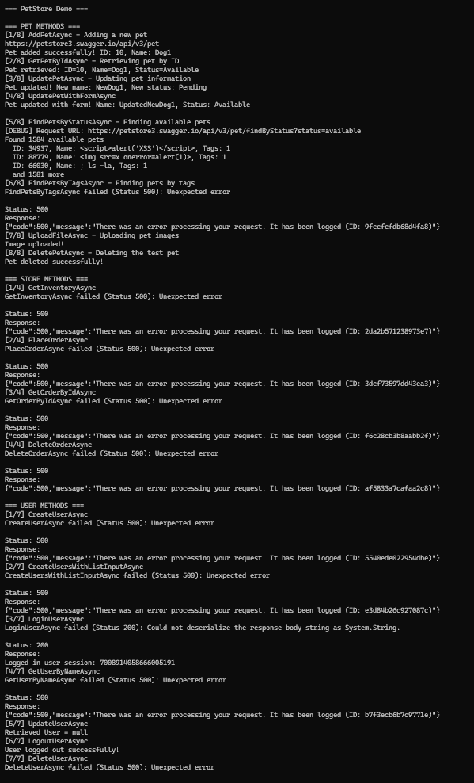

Причини за грешки
По време на тестване на PetStore API се наблюдават множество грешки със статус код 500. Причината е, че https://petstore3.swagger.io е публичен демо сървър, който е нестабилен, съдържа неконсистентни данни, често е претоварен и връща невалидни JSON отговори. Това води до неуспешни заявки при User и Store ендпойнтите, както и до грешки при десериализация. Проблемът не е в клиентския код, а в сървъра.
Ето пример и в https://petstore3.swagger.io:
